Спецификация
Наименование | Требования, предъявляемые к товарам/характеристики | Количество с единицей измерения | Примечания
Фартук прорезиненный | - Прорезиненный фартук выполнен из ПВХ ткани плотностью 45-47 г/м кв.;  - Размер ХХL- ХХХL  (54-56 размер). | 6 шт. | 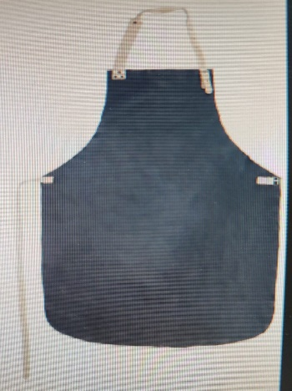
Перчатки сварочные | - Огнеупорность. Обеспечение защиты рук рабочего от искр и брызг расплавленного металла;  - Размер ХХL;  - Прочность;  - Долговечность;  - Износостойкость;  - Водоотталкивающие свойства;  - Качество пошива. | 20 пар. | 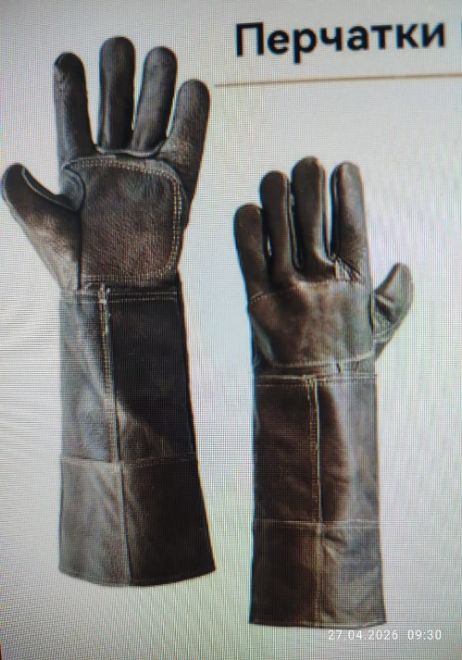
Срок поставки товара: 7 дней

